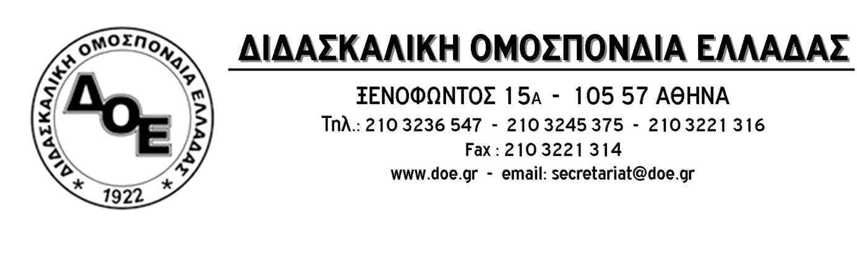
Αρ. Πρωτ. 226 | Αθήνα 27/11/2019  Προς  Τους Συλλόγους Εκπαιδευτικών Π.Ε.

Θέμα: Υπόδειγμα ένστασης απορριφθέντων από τους πίνακες του Α.Σ.Ε.Π. για μη καταβολή παραβόλου
Σας αποστέλλουμε υπόδειγμα ένστασης απορριφθέντων από τους πίνακες του Α.Σ.Ε.Π. για μη καταβολή παραβόλου, που συνέταξε η νομική μας σύμβουλος.
Επισημαίνουμε ότι η συγκεκριμένη ένσταση ξεπερνά τις 260 λέξεις που μπορεί να δεχτεί η φόρμα του Α.Σ.Ε.Π. και γι’ αυτό το λόγο θα πρέπει να επισυναφθεί σε αυτήν ως συνημμένο ηλεκτρονικό αρχείο.
Οι υποβάλλοντες την ένσταση θα πρέπει να δείξουν εξαιρετική προσοχή στη συμπλήρωση των πεδίων σύμφωνα με τις οδηγίες υποβολής ένστασης του Α.Σ.Ε.Π. τις οποίες και επισυνάπτουμε.

